特定防衛施設周辺整備調整交付金事業
（平良・川田地区公民館空調整備工事）

村では、特定防衛施設周辺整備調整交付金を活用し、利用者が快適に施設を利用出来る環境を確保し、地域住民の活動の充実及び向上に寄与することを目的に、平良地区公民館及び川田地区公民館に空調を整備しました。

平良地区公民館（6機）
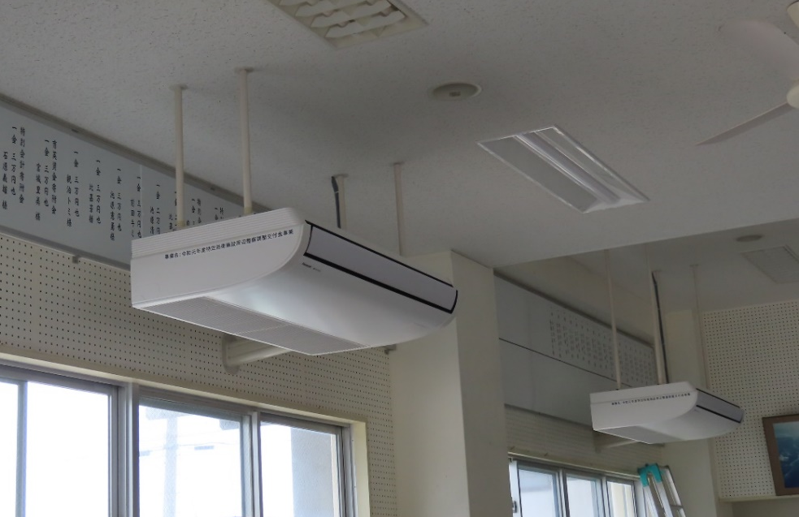

川田地区公民館（4機）
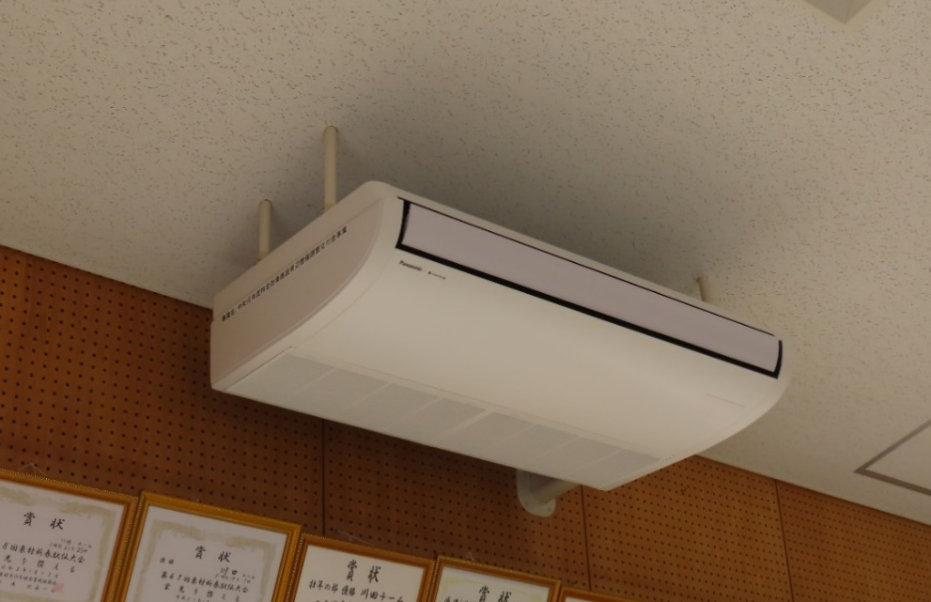

担当課 東村教育委員会 電話 0980⁻43－2130

